【2015詹宏志科技饗宴】

104年10月22日(周四) 台北市長藝文沙龍官邸 敬請踴躍出席!
中華民國電腦學會邀請PC home集團詹宏志董事長演講。詹董事長熱愛閱讀，剛出社會時從事出版業工作，而後成立PChome集團，跨界電子商務領域，並引領台灣電商、網路媒體以及新一代資訊服務與商務新觀念。在演講中詹董事長將分享這一路的歷程、機緣與原由，並針對台灣電子商務生態環境、產學界與年輕學子在電子商務機會、兩岸合作及競爭，給予分析引導。詹董事長也分享他的生活哲學。

本活動地點安排在台北市徐州路台北市長藝文沙龍官邸，藉此具歷史意義的文化藝術官邸，以演講、輕食午餐方式，輕鬆氣氛，希冀啟發出科技的對話與火花。誠摯邀請您! 本活動免費參加，但因場地限制，名額限 60位，敬於10月19日前 [盡速報名]。

講題 電子商務懺情錄：台灣電子商務二十年的回憶
主講人：詹宏志董事長
主持人：劉安之榮譽理事長
時間：10.22(四) 10:50-13:00
地點：台北市長藝文沙龍官邸 (台北市徐州路46號)
活動內容：
10:50-11:00 報到
11:00-12:00 詹宏志董事長演講
12:00~13:00 輕食午餐(Q&A及互動)
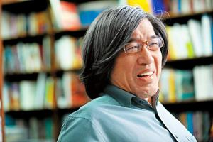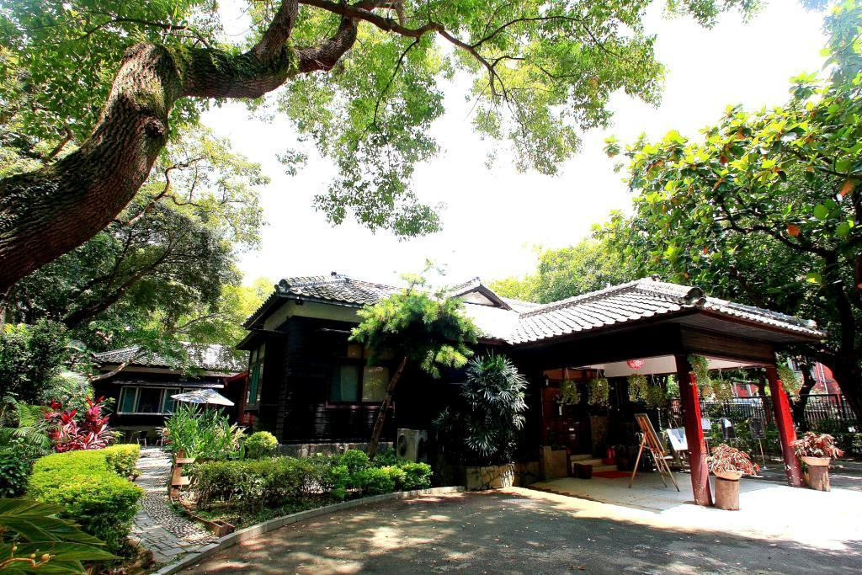

交通資訊：
台北捷運搭乘板南線至「善導寺站」，5號出口延紹興南街前往，步行約十分鐘；或可搭淡水信義線至「台大醫院站」，穿過中山北路，延徐州路。
開車前來請路邊停車，或停至青少年育樂中心地下停車場（仁愛路、林森南路口）。
參加對象：
- 中華民國電腦學會個人會員、團體會員
- 大專校院資訊學術、行政單位主管、中央機關及地方政府資訊主管
- 國營企業以及產業界資訊主管及專家
名額:
名額 60位，敬請於10.19前，完成報名。如遇額滿，將以會員、主管、報名時間先後決定。
聯絡人：電腦學會張孟玉小姐，電話：(02)2781-1753 ，e-mail：csroc@csroc.org.tw
學會網址：http://www.csroc.org.tw/

